Escopo da explicação
Logo na leitura do texto, percebi que seria uma dificuldade como conseguir armazenar todas as distâncias entre cidades, já que elas estão em uma matriz e nunca programei ler arquivos de csv que estão em uma matriz. Porém, para chegar nesta etapa, precisaria primeiro desenvolver as outras classes, como caminhões e itens.
Para conseguir me situar corretamente, grifei as partes do texto que seriam usadas para codificar, separando as cores de classes e atributos por cores diferentes da habitual.
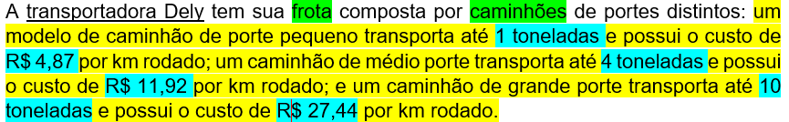

Caminhão e Item
Comecei o código pela classe de caminhões, implementando como atributos:
- Carga -> fiquei indeciso por qual variável usar, pois os itens podem variar como o celular, que possuía peso de ½ quilograma. Então, para não ter que fazer a conversão em um método mais para a frente, decidi colocar como double e atribuir 1000kg como 1 tonelada, por exemplo.
- Custo -> Este foi mais simples, um double que seria baseado em R$ por KM.
Finalizei a construção da classe o construtor, getters e setters.
Em seguida, como dito, segui para a classe de itens e implementei como atributos nome para identificação e peso, sem impedimentos nesta classe.
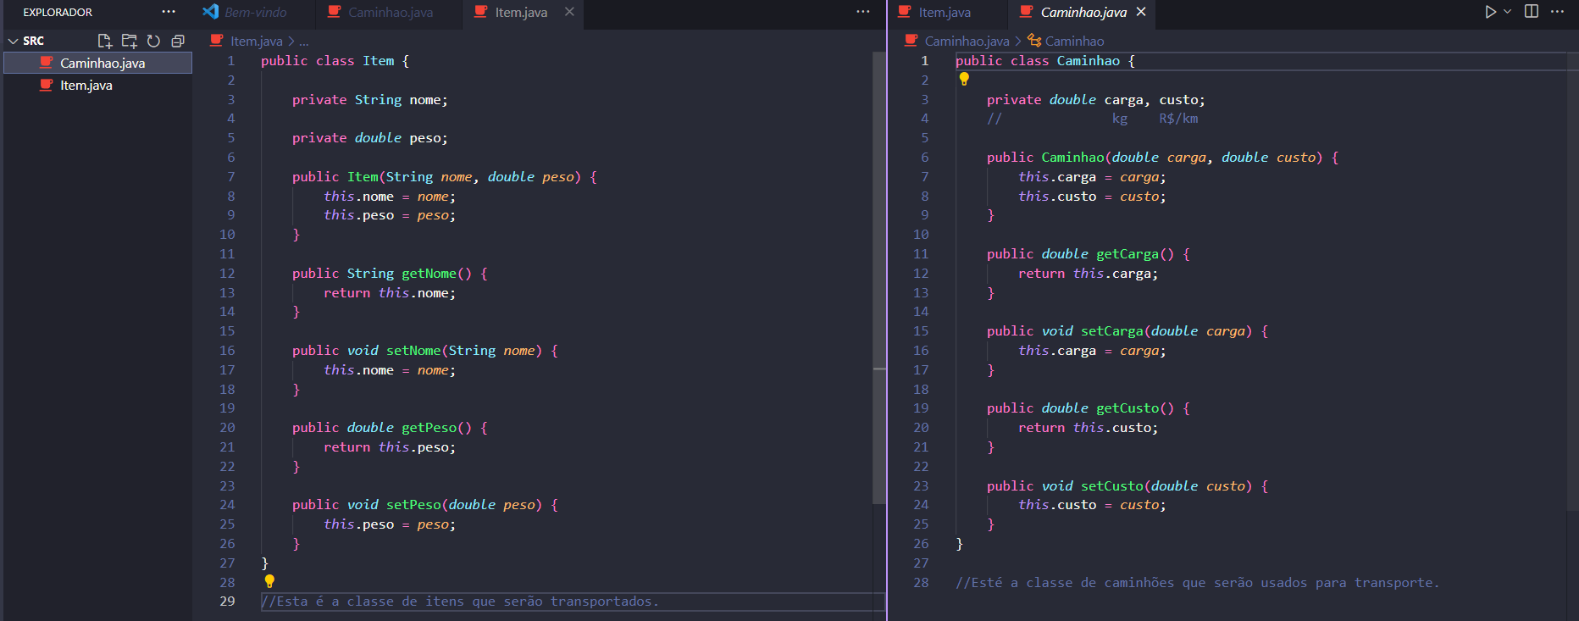

Transporte
Nesta classe, inicialmente, implementei os atributos string origem e destino, sinalizando que seriam os nomes das cidade. Após isso, pensei em introduzir uma nova classe só com as distâncias entre cidades e, com um método de leitura de arquivos na classe transporte, introduzi-las automaticamente.
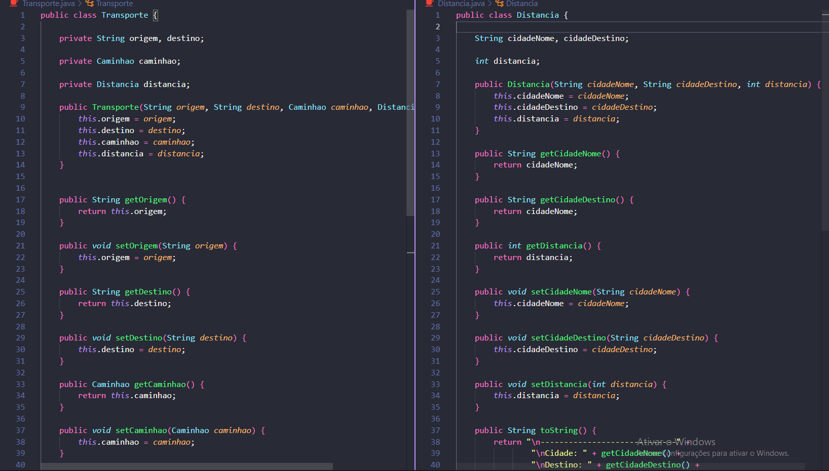
Passei algumas horas tentando implementar este método corretamente, pois como é uma matriz, não é só ler e atribuir o valor no próximo atributo, teria que ter uma estrutura de matriz também, como o csv.
Não queria fazer com uma matriz pois achei que não seria prático, além de não ter muita familiaridade, tentei implementar como um Arraylist. Portanto, fiz um arraylist da classe distância e, como não consegui pensar em uma maneira de pensar em como implementar a cidade origem, destino e distancia juntos no mesmo objeto, comecei a pensar em como implementar apenas a primeira linha do csv, que era a cidade origem e cidade destino no mesmo objeto.
Assim, pensei em implementar um for(i) dentro de outro for(j): o for(i) simbolizava a cidade origem e registrava todas as cidades destino que é o for(j), passando um por um, até o fim da linha. Desta maneira, registraria todos os possíveis trajetos entre as cidades, faltando apenas a distancia entre elas.
Por algum motivo, estava dando erro. Nos testes apareciam repetidas vezes as mesmas cidades de origem, no destino e, no debug, percebi que o nome das cidades destino eram corretos, mas no print da tela estava dando errado.

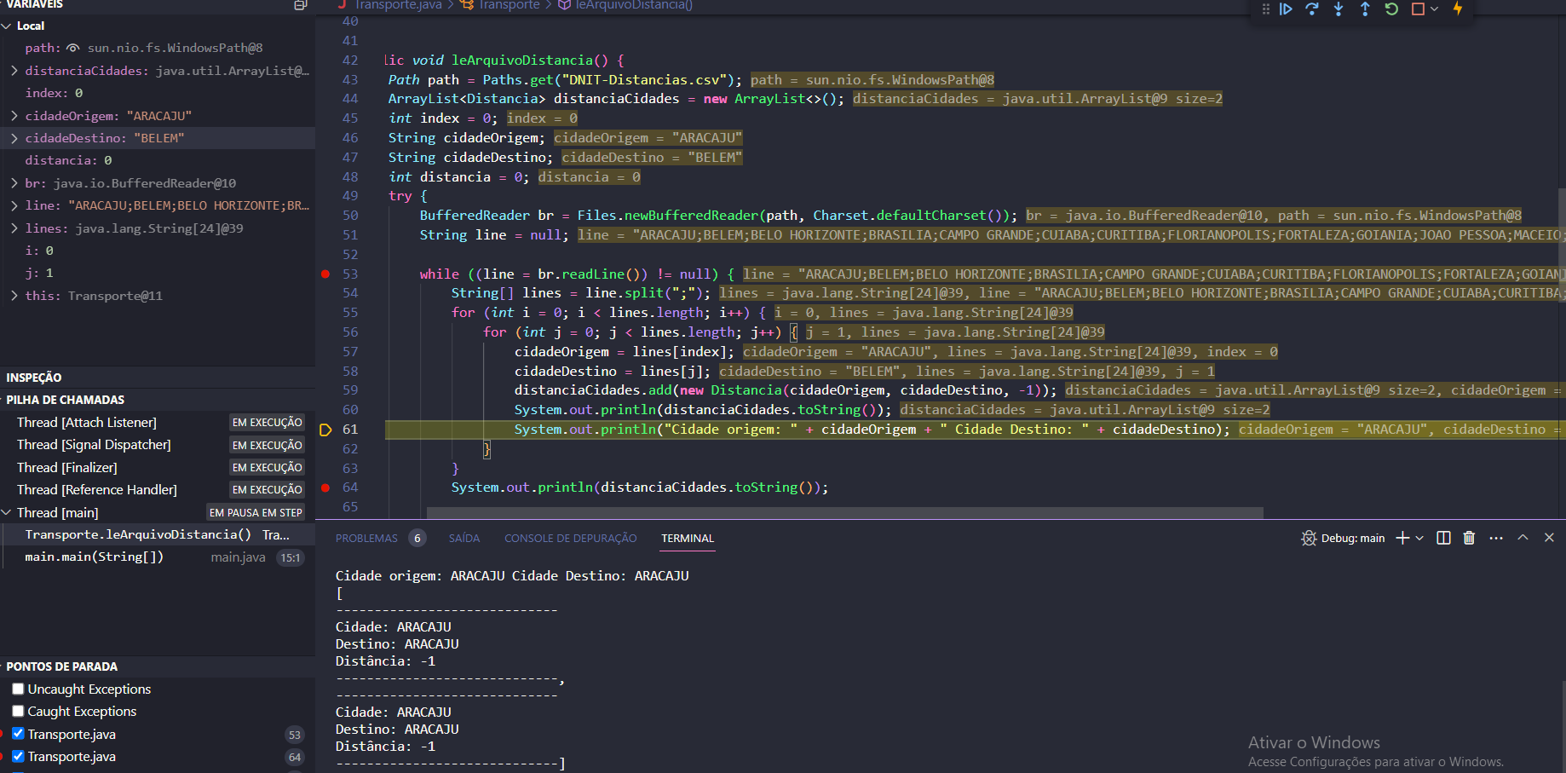
Na linha 57, a cidade é aracaju, enquanto na linha 58 a cidade é belem, porém, o print citava apenas a cidade aracaju tanto como origem, como destino. Fiquei um bom tempo neste problema e refiz o código diversas vezes.
Revisando o código, percebi o erro: o método getDestino() que estava na classe Distancia estava retornando a cidadeNome que é a origem, por isso estava dando erro no toString(). Após arrumar isso, o código teste fluiu normalmente registrando todos os possíveis trechos entre cidades:
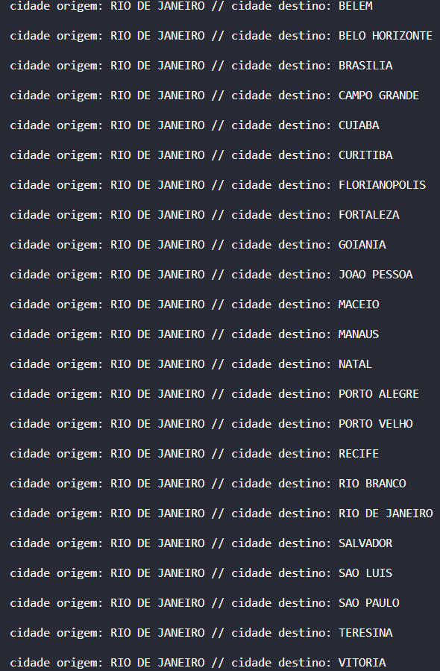

Agora, com os elementos de todos os possíveis trechos inseridos no arraylist, comecei a pensar em maneiras de colocar a distância entre eles e, como os elementos estavam em ordem, bastava apenas um for, que acabava assim que chegasse ao final da linha, numerando a distancia de cada elemento existente na lista.
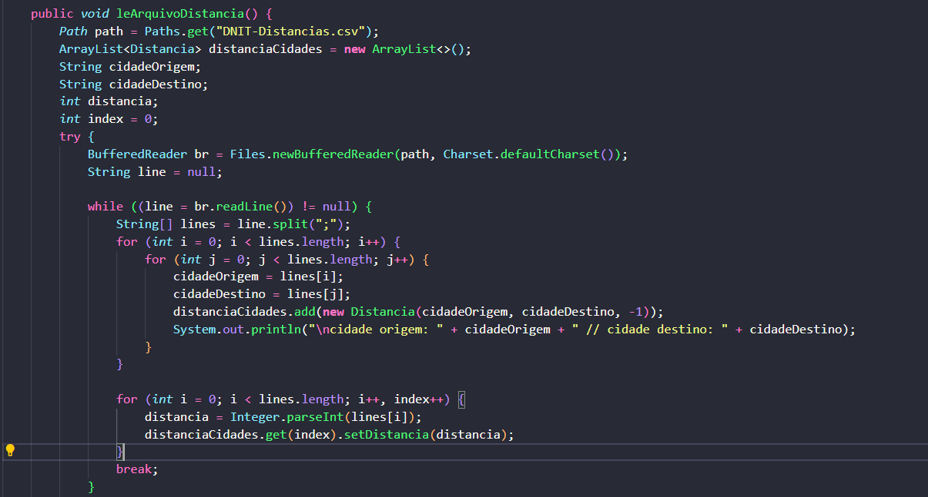
Ao testar o código, percebi que a linha não pulava para a outra, então pesquisei e aprendi que o br.readline() é o que faz a linha ser “pulada”. Porém, testei implementando-o entre um for e outro e não funcionou pois a variável line torna-se null ao fim do for(i) e for(j). Então, pensei em fazer outro while, após o fim do primeiro, com o novo for para determinar distancia. Testei e deu certo.
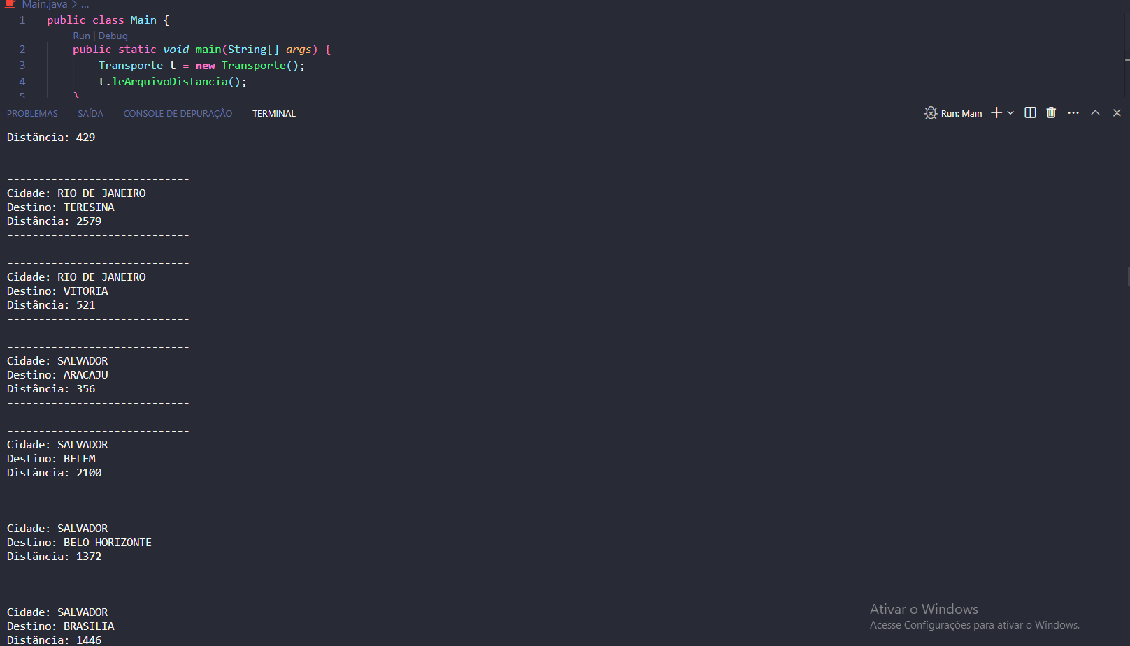
Para conseguir executar os testes, retirei temporariamente os parâmetros do método construtor da classe Transporte e coloquei um forEach com a chamada do método toString() de cada objeto de distancia que havia no arraylist, para checar se estavam corretos. Assim que os testes deram certo, implementei os parâmetros no construtor novamente e retirei o forEach.
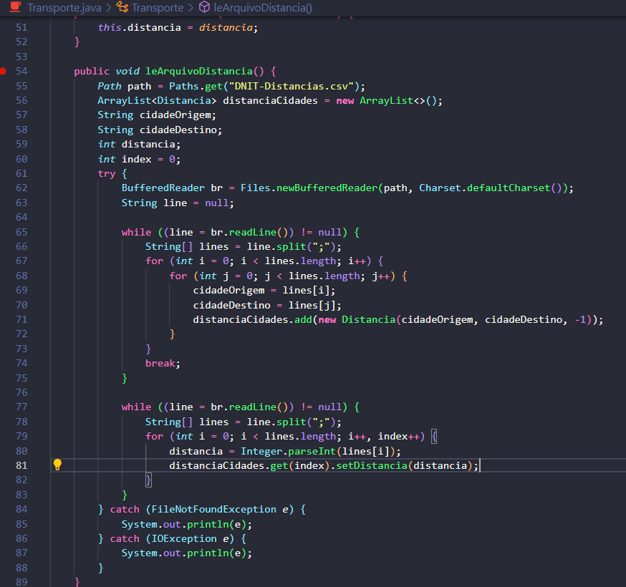

Frota e App
A classe Frota é responsável por obter todo o registro de transportes, além ser quem é instanciada para executar os programas do sistema. Ao mesmo tempo que codifiquei esta classe, lia novamente as funcionalidades requisitadas para implementar a execução corretamente.
Logo na primeira funcionalidade, percebi que precisaria instanciar a classe Transporte, que instanciaria a classe Distancia com atributos similares. Portanto, pensei na possibilidade de deletar a classe Distancia e fazer toda a tabela de distâncias entre cada cidade com um arraylist chamado “trechos”, que sinalizaria que é a lista de trechos e distância entre cada cidade. Assim, o método que lê os arquivos da tabela de distância passou a ser da classe Frota.

Porém, estaria muito confuso, o parâmetro do construtor da classe Transporte passou a ter as cidades, carga e distância. Para registrar apenas a distância entre as cidades seria inútil ter o parâmetro carga, assim como para registar um transporte não seria necessário retratar a distância. Dito isso, pensei na possibilidade de recriar a classe Distancia e separar novamente os atributos, pensei também em fazer uma herança com a classe Distancia sendo filha da classe Transporte, mas não haveria um nome e nem uma função para a classe mãe. Outrora, veio a ideia de fazer apenas um método de calcular a distância, mas seria desnecessário pois não há cálculo, então, caiu a ficha que apenas um atributo distância seria o suficiente.
1ª Funcionalidade
Indo por partes, o primeiro desafio desta funcionalidade é mostrar para o usuário quais trajetos há disponíveis. Como eu passei um bom tempo pensando sem conseguir achar uma maneira de implementar, resolvi ao mesmo tempo iniciar a classe App que será a responsável por fazer o sistema funcionar fornecendo informações ao usuário.
Como base, utilizei um código similar ao que eu utilizei em 4 trabalhos feitos no semestre passado na cadeira de POO (Programação Orientada a Objetos), no qual o professor Yamaguti nos forneceu este início de código com exceptions e modelos de apresentação ao usuário:
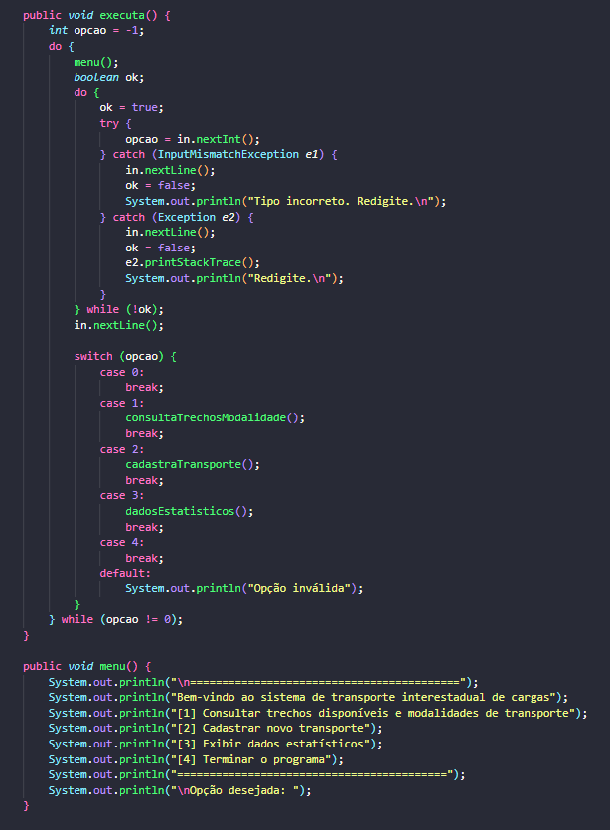

Implementando e testando a primeira função do código que é ler os arquivos e dizer ao usuário quais trechos estão disponíveis, aconteceu um erro:
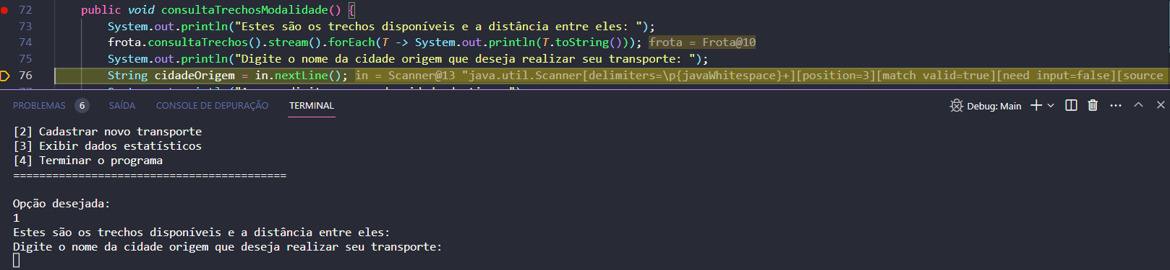
Procurei o erro com o debug e descobri que o arquivo não estava sendo lido, testei criando um arquivo.txt aleatório e também não estava sendo lido. No fim, reiniciei o vscode e deu certo, era um erro da IDE. Utilizei uma expressão lambda linha 74 que também aprendi em POO, para simplificar o código.
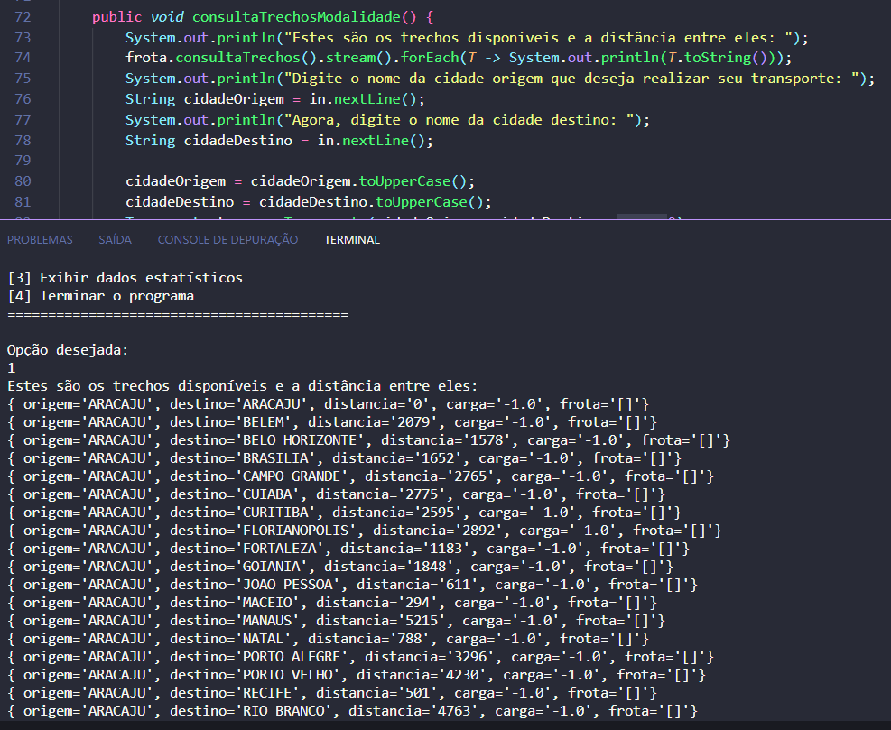
Seguindo para o próximo problema, seria necessário juntar o transporte com o caminhão, fiquei um longo tempo pensando em como implementar isso. As ideias não encaixavam pois, não queria usar a má prática de instanciar um caminhão, sendo que havia a frota e o transporte como classes que estariam sendo utilizadas para referenciá-lo.
Tive muita dificuldade neste método, pedi ajuda para uma colega da faculdade que está cursando no mesmo semestre para ver se ela sabia de algo que poderia agregar no meu código, recebi a dica de transformar os atributos da classe Caminhao em uma classe Porte que seria enum. Implementei o código e agora os únicos atributos da classe Caminhao é a classe Porte e o número da carga.
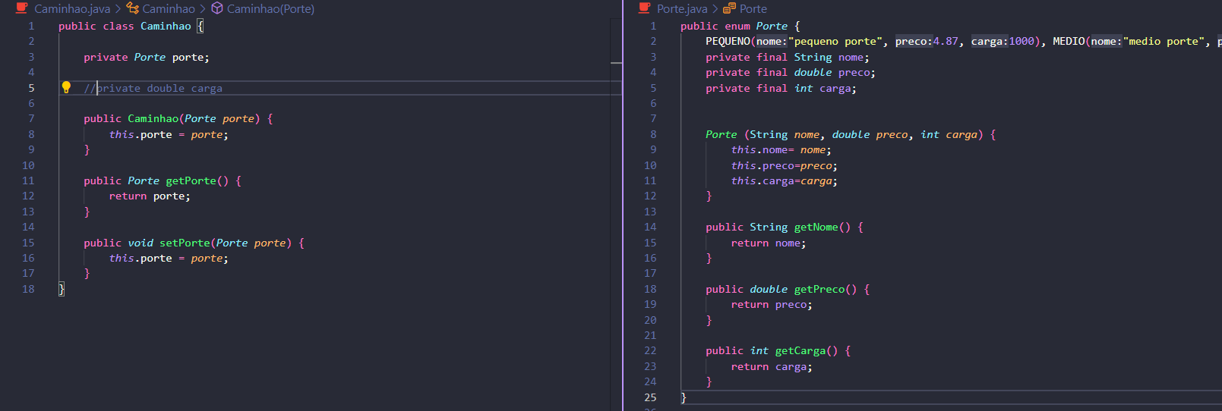
Após tirar uma pausa, voltei a tentar raciocinar para resolver este problema e cheguei a conclusão que deveria me basear em colocar as informações como parâmetro para classe Frota e o que ela não poderia fornecer, o transporte forneceria, apenas fiquei preocupado se conseguiria extrair informação da classe Caminhao que precisava. Cheguei a este código:
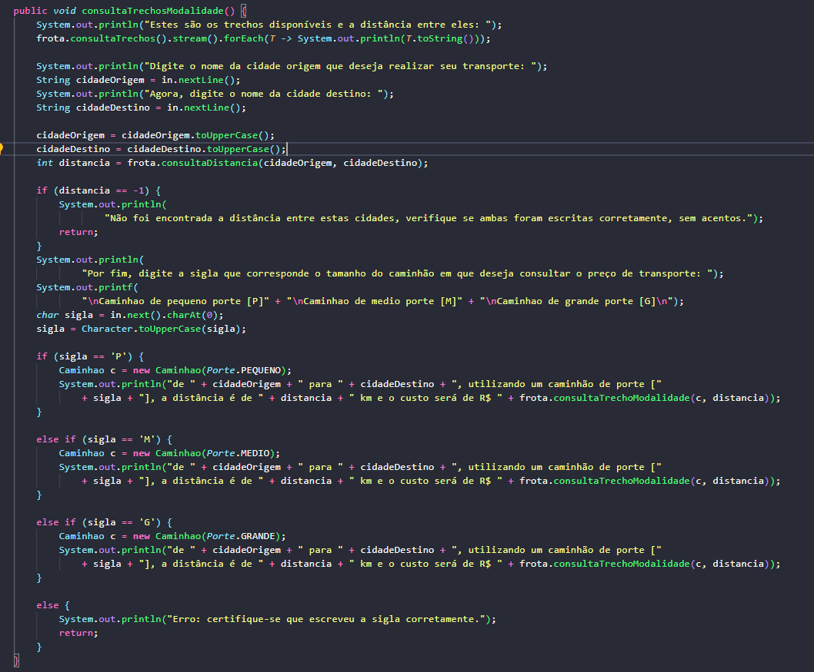
Ao testá-lo, deu quase tudo certo, o único erro foi o valor que deu errado por algum motivo que iria tentar descobrir executando e depurando o programa.
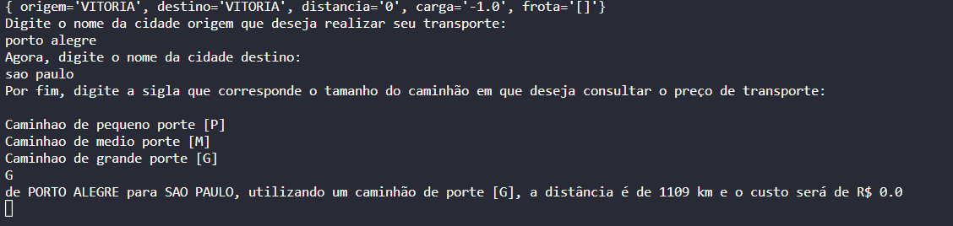
Depurando o programa, me encontrei no seguinte cenário:
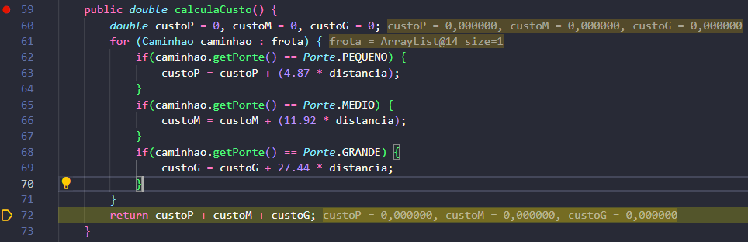
Por algum motivo, mesmo executando o if, a conta encerra-se com tudo zerado.
Depois de 5 depurações diferentes para rever o código, descobri o erro: a distância não está sendo contabilizada. Para fazer a distância ser contabilizada, colocar um parâmetro distancia no método calculaCusto(), assim, imaginei que não precisaria ser a distancia que há no atributo da classe Transporte.
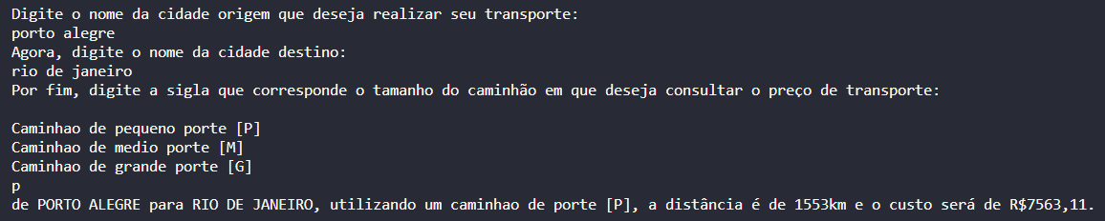
Felizmente, o teste deu certo e assim pude encerrar o desenvolvimento da 1ª funcionalidade, quero implementar as exceptions para o código não encerrar caso o usuário insira algo incorreto, mas deixarei isso para depois que acabar todas as funcionalidades, estou priorizando entregar todas as funcionalidades corretamente.
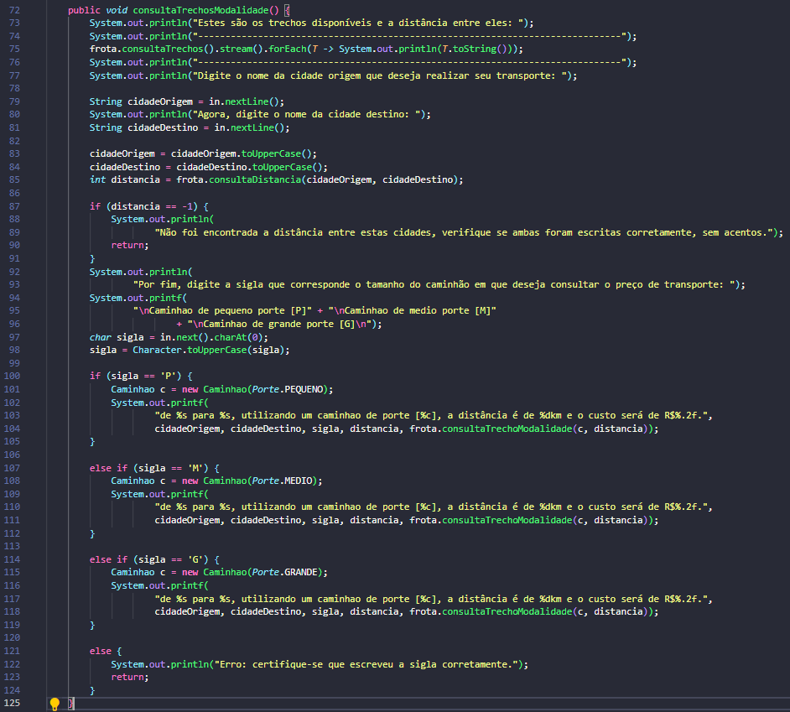

2ª Funcionalidade
Para implementar esta funcionalidade, quis ir em partes assim como na 1ª. Me afastei do teclado e comecei a fazer um brainstorm de ideias e, assim que pensei em uma maneira em que eu fosse capaz de desenvolver, comentei no código para não esquece-lo:
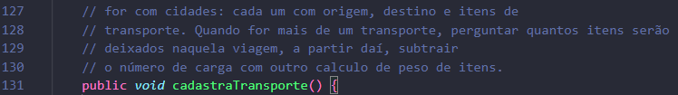
Detalhando o que pensei no comentário, permitia ao usuário dizer por quantas cidades seriam transportadas sua carga, assim, fazia um for até que i seja do mesmo tamanho que o int cidades. Neste for, haveria outro for, detalhando quantos itens diferentes o usuário iria transportar e, respectivamente, a quantia destes itens. Assim, consigo controlar a quantia do peso para calcular a carga e o custo através da quantia e porte de caminhões necessários. Além disso, caso o usuário deseje deixar certa quantia de carga em uma cidade para depois partir para outra, também conseguiria ser controlado.
Para o desenvolvimento deste método, pensei em duas coisas diferentes relacionados a enum:
- Transformar a classe Caminhao em enum, com os mesmos atributos da classe Porte e excluí-la. Pois, pensei que o caminhão não precisava adicionar nenhum parâmetro que pode variar, estes possíveis objetos já possuem parâmetros que são constantes(custo, carga limite) , sempre variará em 3 tipos, então, não vale a pena criar a classe sempre com os mesmos parâmetros e para isso transformei-o em um enum.
- Transformar a classe Item enum, basicamente pelos mesmos motivos da classe Caminhao, já possuem parâmetros constantes (peso) que variam apenas de acordo com o nome do item.

Assim ficou os enums Caminhao e Item, além da mudança que fiz no App para adaptar a mudança.
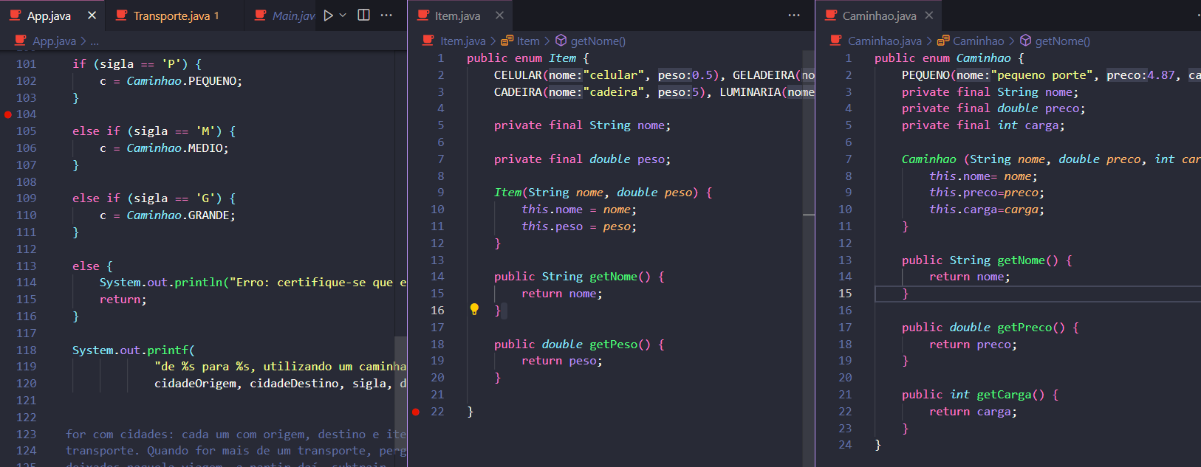

E assim ficou o “rascunho” do método cadastraTransporte()

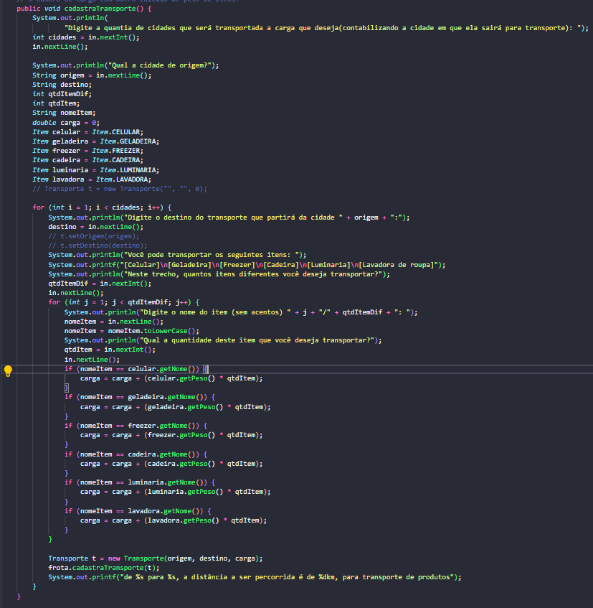

O código ficou desta mesma maneira por algumas horas, sem nem mesmo testar. Pois, fiquei pensando em maneiras para conseguir contar a quantia de cada item, visto que, o exemplo de resposta fornecida no enunciado do exercício técnico mostrava e me preocupei com isso. Pensei em muitas possibilidades, como: adicionar um parâmetro que conta a quantidade de itens no transporte, fazer métodos novos em cada classe (frota e transporte), entre outros. Mas, o pensamento que mais fez sentido em minha cabeça, foi implementar um arraylist de itens e, a cada vez que o usuário digita o tipo de item seguido da quantidade dele, eu acho uma maneira de adicionar esta mesma quantidade, só que de vezes, este mesmo item no arraylist. Desta maneira, para contar a quantia de itens específicos, basta percorrer o arraylist que obterei a informação.
Com este código, percebi que não preciso calcular a carga com todos aqueles ifs, pois, consigo calcular percorrendo o arraylist também. Pensei em uma forma de simplificar e deixar este método menos “poluído” fazendo um switch.
Durante o desenvolvimento, fiquei estagnado devido ao pensamento de implementar para que consiga fazer com mais de 1 cidade de destino. Porém, este pensamento estava acabando com todas as possibilidades do meu código, então, comecei a implementar para cadastrar o transporte com apenas um destino, depois eu me preocuparia em destinos diferentes.
Notei que com a existência do arraylist de itens, não seria necessário a existência do atributo carga no construtor do transporte, então pensei em remove-lo. Ainda estou em dúvidas se adiciono um método que calcula o peso da carga ou coloco o arraylist como parâmetro e calculo na frota.
Durante a implementação dos enums, tive muita dúvida pois havia esquecido as características dele, por exemplo, não sabia/não lembrava se era possível ter um arraylist de enum, havia esquecido até que podia instanciar um enum. Para dar uma revisada, pedi para um colega o material de enum do professor Yamaguti, que me ensinou isso ano passado e desta maneira consegui aprender a utilizar novamente.
Para testar esta primeira tentativa, tentei fazer uma expressão lambda para poupar linhas e simplificar o código, mas não consegui (nomeei o arraylist de itens como “carga” e deletei o double carga).

Portanto, fiz um forEach com ifs para implementar o contador de itens que eu desejava.
O forEach com o contador de itens dentro do arraylist me causou um problema que eu nunca havia visto antes no código: java heap space error. Ao pesquisar, entendi que é um erro de uso completo da memória. Eu já estava pensando que este método de colocar 300 itens de celular em um arraylist estava sendo uma grande má prática, porém, não sabia que ia chegar a comprometer a memória. O momento em que lotou a memória foi após contar todos os itens, foi quando o programa chegava na contagem dos caminhões, que nem era tão grande.
Sendo assim, fiz de um modo diferente em que eu apenas adicionava 1 tipo de item no arraylist e criei uma variável peso que multiplica o qtdItem com o peso dele. Assim, não precisaria adicionar vários elementos no arraylist e pude seguir com o desenvolvimento.
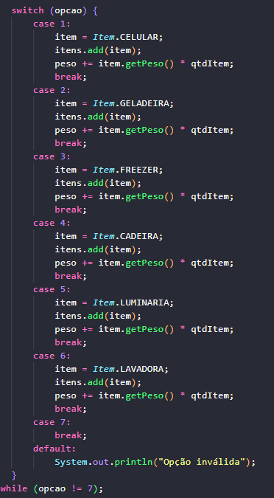

Passei muito tempo tentando fazer apenas o transporte para uma cidade, devido as preocupações em citar os itens que estão sendo transportados, no qual pensei que seria necessário citar a quantidade deles. Mas, após ler novamente o enunciado e perceber que não era necessário citar a quantia de cada item que está sendo transportado, foi só questão de tempo para implementar. As grandes dificuldades desta primeira parte de testes, com certeza, foi a confusão que meu código deixou, tive que ir editando conforme testava e isso me deixou um pouco perdido. Porém, descansei e no outro dia com a cabeça leve consegui ter a calma e concentração que precisava para programar corretamente. O escopo do código ficou desta maneira:

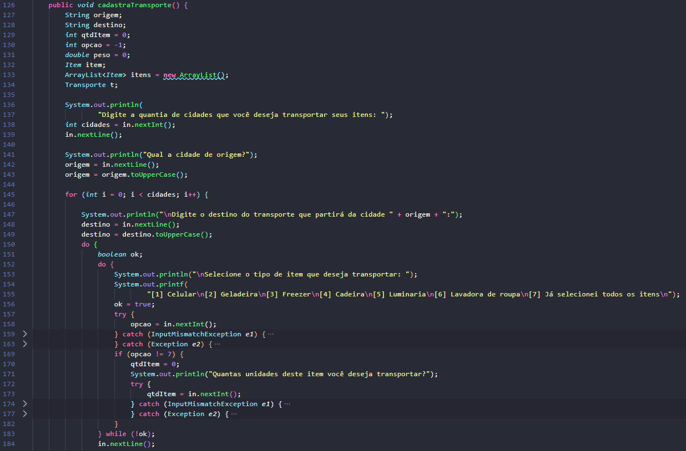
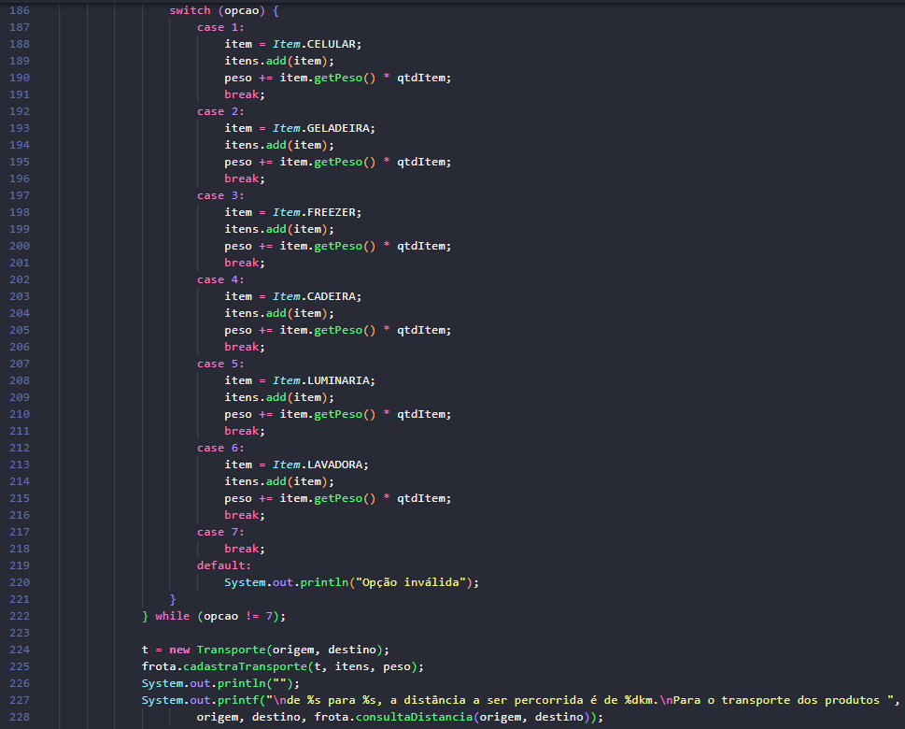
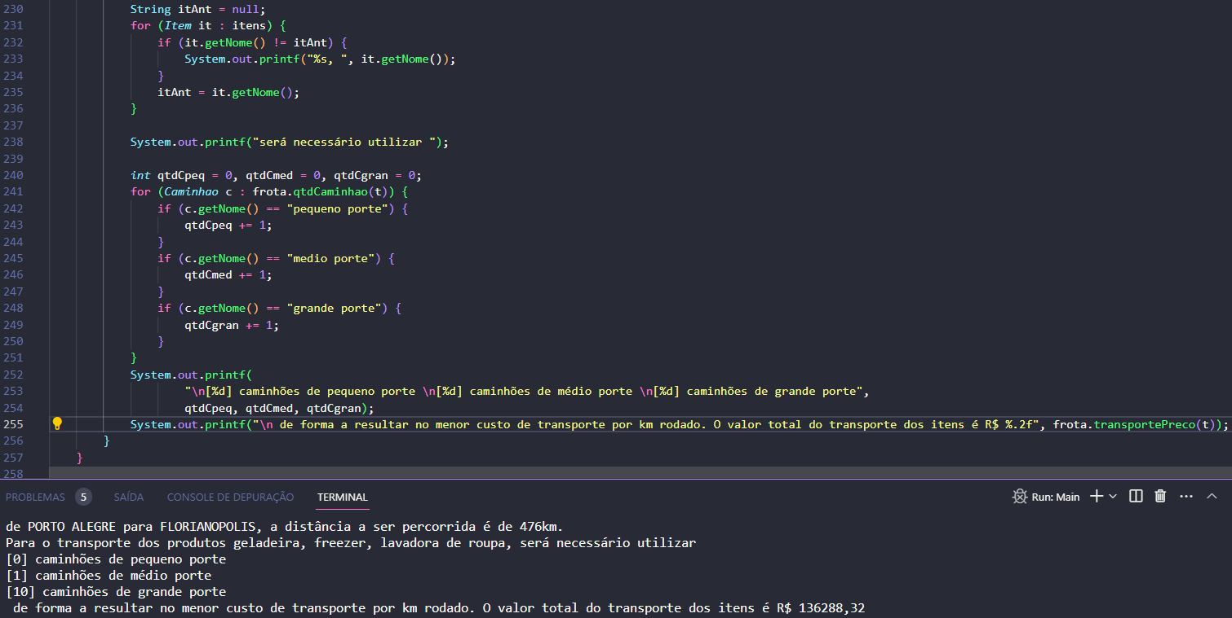

Sendo sincero, não gostei deste primeiro escopo. Penso que o código não está pratico, lotado de ifs e confuso. Como está perto da data da entrega, penso que o código poderia estar um pouco melhor se estivesse programado com mais calma. Ainda não sei se conseguirei acabar esta funcionalidade e a próxima a tempo para ter calma de rever o código e tentar simplifica-lo, mas, dentre as dificuldades, estou feliz que o programa implementado está funcionando da maneira que desejei e agora tentarei fazê-lo com mais de 1 destino disponível.

